Міністерство освіти і науки України

НАЦІОНАЛЬНИЙ УНІВЕРСИТЕТ «ЛЬВІВСЬКА ПОЛІТЕХНІКА»

Інститут комп'ютерних технологій, автоматики та метрології

Кафедра ЕОМ



**Звіт**

**До лабораторної роботи №7**

# З дисципліни: «Кросплатформні засоби програмування»

На тему «Параметризоване програмування»

# Варіант №9

Виконав: ст. гр. КІ-34

Гугель Роман

Прийняв:

Іванов Ю.С.

Львів – 2022

**Мета:** оволодіти навиками параметризованого програмування мовою Java.

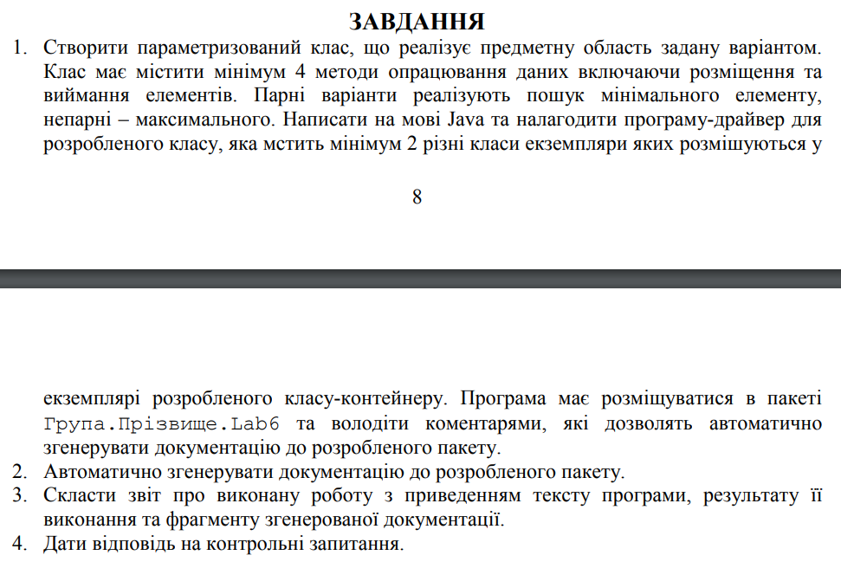

**Виконання:**

**Лістинг програми:**

package ki34.Huhel.lab7;  
  
public class Clothes implements Item  
{  
 private double volume;  
 private String typeOfClothes;  
 private String size;  
  
 public Clothes(double volume, String typeOfClothes, String size)  
 {  
 this.volume = volume;  
 this.typeOfClothes = typeOfClothes;  
 this.size = size;  
 }  
  
 public void setVolume(double volume)  
 {  
 this.volume = volume;  
 }  
  
 public String getTypeOfClothes()  
 {  
 return typeOfClothes;  
 }  
  
 public void setTypeOfClothes(String typeOfClothes)  
 {  
 this.typeOfClothes = typeOfClothes;  
 }  
  
 public String getSize()  
 {  
 return size;  
 }  
  
 public void setSize(String size)  
 {  
 this.size = size;  
 }  
  
 @Override  
 public double getVolume()  
 {  
 return volume;  
 }  
  
 @Override  
 public void PrintInfo()  
 {  
 System.*out*.println("Clothes: volume - " + volume + "; type of clothes - " + typeOfClothes + "; size - " + size + ";");  
 }  
}

package ki34.Huhel.lab7;  
  
import java.util.ArrayList;  
import java.util.List;  
  
public class Packet <T extends Item>  
{  
 private final List<T> arr;  
  
 public Packet()  
 {  
 arr = new ArrayList<T>();  
 }  
  
 public T FindMax()  
 {  
 if (arr.isEmpty())  
 {  
 return null;  
 }  
 else  
 {  
 T max = arr.get(0);  
 for (int i = 1; i < arr.size(); i++)  
 {  
 if (arr.get(i).getVolume() > max.getVolume())  
 {  
 max = arr.get(i);  
 }  
 }  
 return max;  
 }  
 }  
  
 public void AddItem(T item)  
 {  
 arr.add(item);  
 var index = arr.indexOf(item);  
 System.*out*.print("Element was added: index - " + index + "; ");  
 item.PrintInfo();  
 }  
  
 public void DeleteItem(int i)  
 {  
 System.*out*.print("Element on index " + i + " was deleted: ");  
 arr.get(i).PrintInfo();  
 arr.remove(i);  
 }  
  
 public void PrintAllItems()  
 {  
 for(T el : arr)  
 {  
 el.PrintInfo();  
 }  
 }  
}

package ki34.Huhel.lab7;  
  
public interface Item  
{  
 double getVolume();  
 void PrintInfo();  
}

package ki34.Huhel.lab7;  
  
public class Food implements Item  
{  
 private double volume;  
 private String typeOfFood;  
  
 public Food(double volume, String typeOfFood)  
 {  
 this.volume = volume;  
 this.typeOfFood = typeOfFood;  
 }  
  
 public void setVolume(double volume)  
 {  
 this.volume = volume;  
 }  
  
 public String getTypeOfFood()  
 {  
 return typeOfFood;  
 }  
  
 public void setTypeOfFood(String typeOfFood)  
 {  
 this.typeOfFood = typeOfFood;  
 }  
  
 @Override  
 public double getVolume()  
 {  
 return volume;  
 }  
  
 @Override  
 public void PrintInfo()  
 {  
 System.*out*.println("Food: volume - " + volume + "; type of food - " + typeOfFood);  
 }  
}

package ki34.Huhel.lab7;  
  
public class Main  
{  
 public static void main(String[] args)  
 {  
 Packet<? super Item> packet = new Packet<>();  
  
 packet.AddItem(new Clothes(345, "hoodie", "XL"));  
 packet.AddItem(new Clothes(32, "T-Shirt", "S"));  
 packet.AddItem(new Food(65, "bread"));  
 packet.AddItem(new Food(400, "meat"));  
 packet.AddItem(new Clothes(213, "hoodie", "M"));  
 packet.AddItem(new Food(65, "Coce"));  
 packet.AddItem(new Clothes(45, "hoodie", "L"));  
  
 var max= packet.FindMax();  
 System.*out*.print("\nMax element is: ");  
 max.PrintInfo();  
 }  
}

**Результати:**

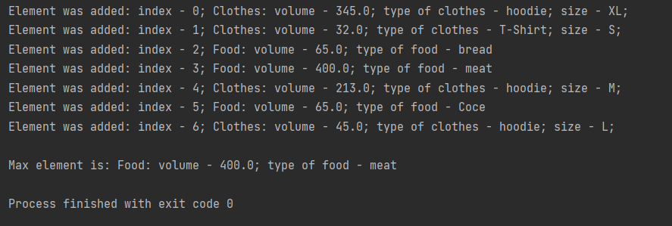

**Висновок:** оволодів навиками параметризованого програмування мовою Java.